Пояснительная записка к курсовой работе

Постановка задачи

Разработать планировщик обработки процессов по подобию планировщика задач в операционных системах (ОС).

Вариант № 7

Условие в табл. № 1.

Таблица № 1

|  |  |  |  |  |  |  |  |  |
| --- | --- | --- | --- | --- | --- | --- | --- | --- |
| n/n |  | Стратегия планирования | Наличие вытеснения | Способ организации очереди | | | | Динамическое повышение приоритета |
|  | упорядоченный  список | не упорядочен.  список | список частично упорядочивается  через t тактов | каждому  приоритету своя очередь |
|  |
| метод планирования памяти |
| 7 | 1 | HPF | - |  |  | + |  | + |

Размещение в ОП происходит по первому подходящему.

Данный планировщик задач был разработан и написан на языке Java.

Ниже на рис 1-2 представлена схема UML для данной программы.

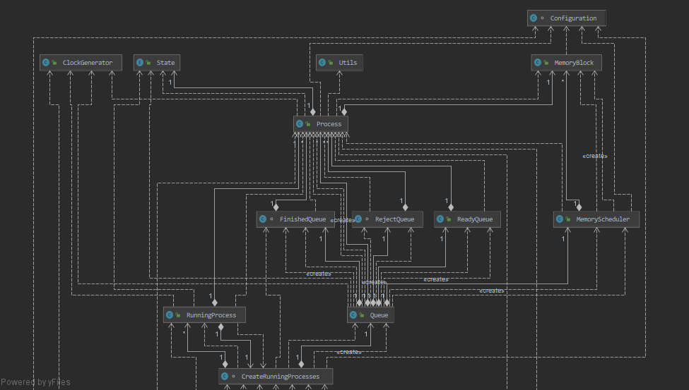

Рис. 1. Схема UML для разработанного планировщика задач (фрагмент 1).

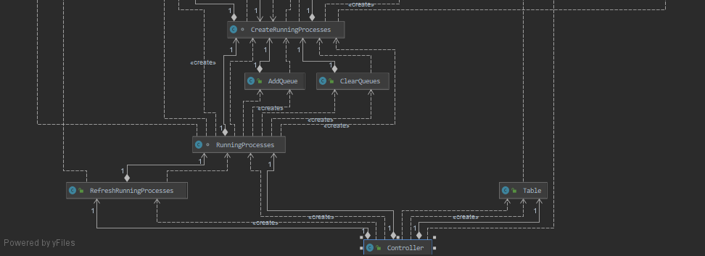

Рис. 2. Схема UML для разработанного планировщика задач (фрагмент 2).

Комментарии каждого элемента написанны в самих классах программы.

Первая вкладка содержит таблицу очереди готовых процессов, в ней отображается свойства процесса.

Вторая вкладка содержит таблицу очереди отказов, туда попадают процессы, которые не поместились в ОП.

Третья вкладка содержит таблицу очереди завершенных процессов.

Литература

1. <https://www.jetbrains.com/help/idea/>
2. <https://docs.oracle.com/en/>
3. Таненбаун Э., Бос Х. Современные операционные системы 4-е изд. – СПб.: Питер, 2019. – 1120 с.
4. <https://www.w3schools.com/java/>
5. <https://stackoverflow.com/>
6. Сетевые операционные системы / В. Г. Олифер, Н. А. Олифер. –СПб.: Питер, 2002. – 544 с.
7. Ахо А., Хопкрофт Д., Ульман Д. – Структуры данных и алгоритмы.: Пер. с англ.: Уч. пос.- М., Издательский дом «Вильямс», 2016.– 400 с.